Medienbildungskonzept - Ideen für Schulen, Träger, Medienberater:innen

Herzlich Willkommen!
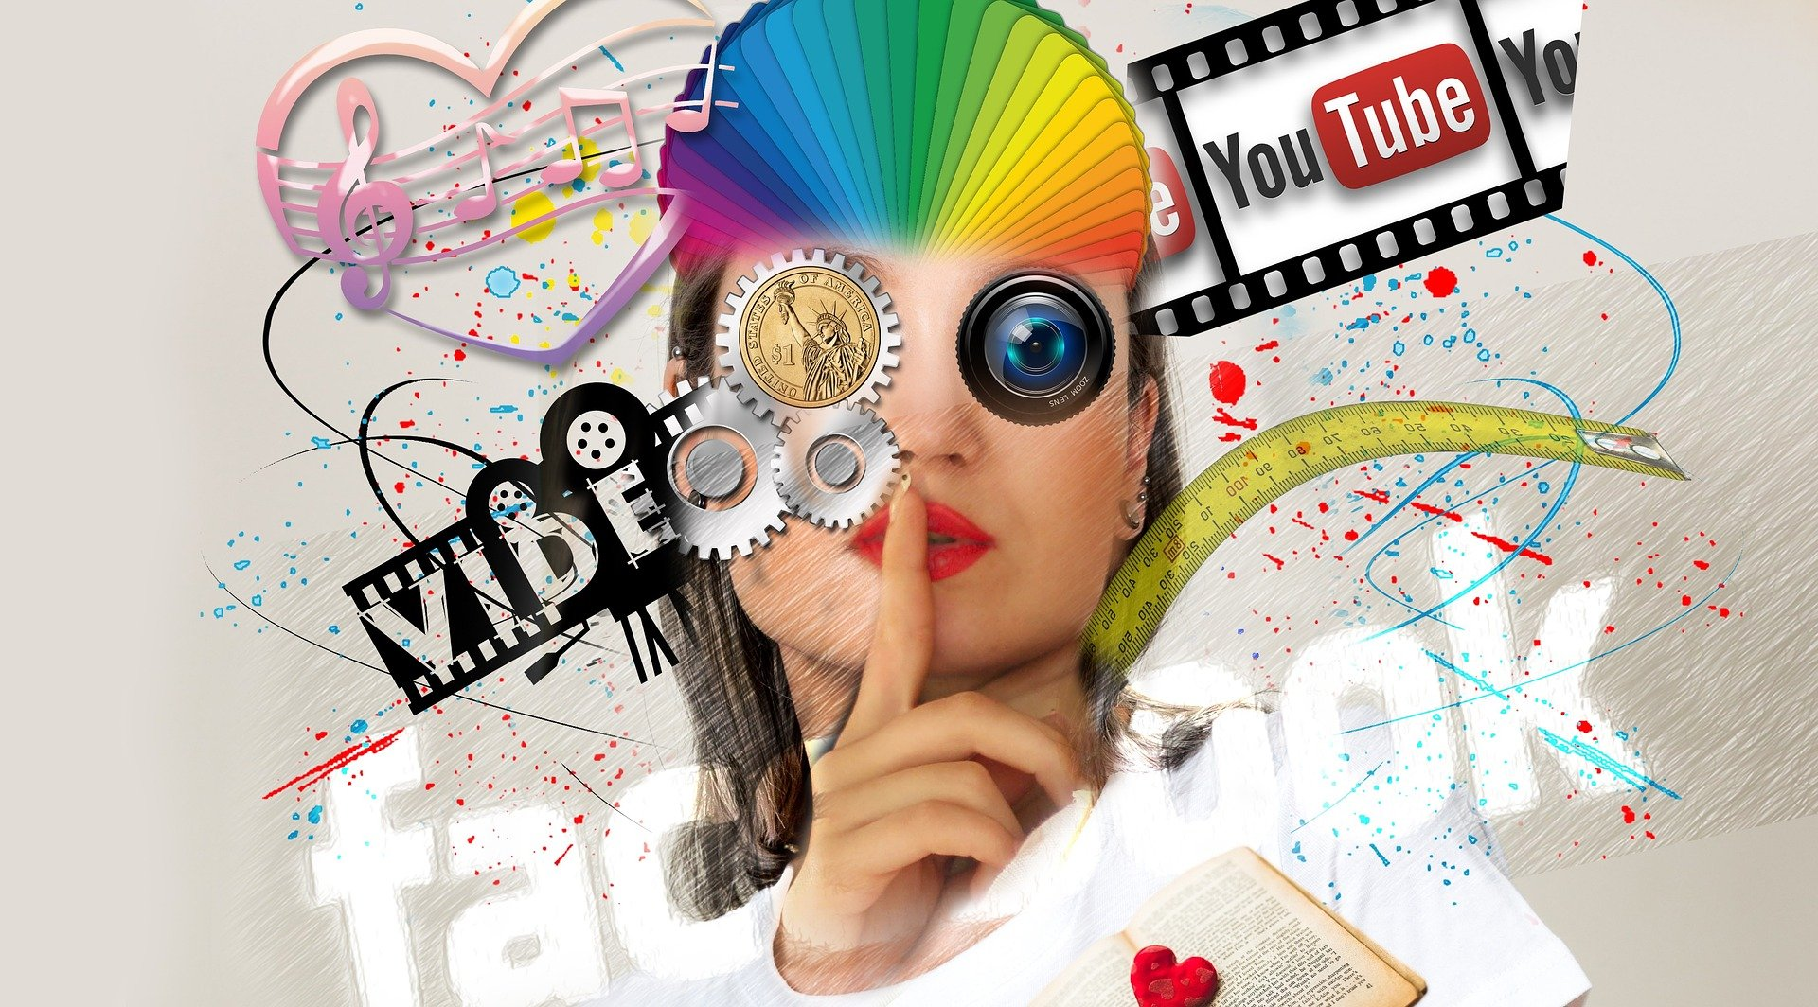
Bitte nimm dir - falls du zum ersten Mal hier bist, unbedingt die Zeit, diese Einführungsseite zu lesen.
Dieses Wiki enthält viele Inhalte rund um das Thema Medienbildungskonzept und Medienentwicklungsplanung. Ich baue es gerade komplett neu. Du kannst dich immer hier über die aktuellen Änderungen informieren und so alles Neue schnell finden. Die Seite hat auch einen RSS-Feed, den du mit einem Feedreader abonnieren kannst.
Du kannst dich in diesem Wiki wie auf einer Webseite bewegen, indem du das Menu auf der Seite nutzt. Da alles hier viel zu umfangreich wird, ändert sich das Menu in jedem Kapitel.
Du kannst diese Seite aber auch wie ein Buch nutzen und fortlaufend auf deinem Mobilgerät lesen. Die einzelnen Kapitel bauen aufeinander auf, allerdings gibt es noch Lücken im Ablauf, so dass du hier im Inhaltsverzeichnis alles findest, was fertig ist, um wieder in den „Fluss“ zu kommen.
Hier geht es zur Buchstruktur:
Array | Array | 
Über das PDF-Icon rechts kannst du dir jede Seite einzeln herunterladen und auch ausdrucken.
Du darfst mit den Inhalten hier alles machen, solange du dich an die Lizenzbedingungen (CC BY-SA-NC) hältst. Wenn du z.B. eine Beratungsagentur hast und du die Inhalte dieser Webseite für deine Beratung von Schulen und Schulträgern verwenden möchtest, ist das leider nicht möglich.

